十国跨洲连线×15小时慢直播，伊利打造2023独有跨年仪式感
广 告 主：伊利
所属行业：快消-乳业
执行时间：2022.12.20-2023.1.14
参选类别：大事件营销类
营销背景
辞旧迎新之际，跨年的“仪式感”比跨年本身更重要。三年的漫长压抑，大众对想「出去玩」的欲望越发扩大。曾经出国倒数跨年一度成为年轻人挚爱的迎新仪式之一。2023年的跨年夜，伊利希望藉此机会与粉丝共欢，溯源伊利“全球健康生态圈”，首次联动伊利全球牧场+伊利工厂+伊利分公司，打造一场植入「品质之旅」的跨国迎新年直播活动，实现国内乳业首次开放全球产业链宣传的创新营销举措。
营销目标
巩固品牌形象：强化伊利即高品质的品牌认知，夯实伊利在全球乳业的市场地位。
提升口碑美誉：加强与消费者之间的情感连接，提升品牌好感度。
提升内外声量：多维度传播伊利集团的硬实力，强化集团内部信心。
策略与创意
核心策略：通过一场植入「品质之旅」的跨国迎新年直播活动，将集团内宣与品牌实力展示合为一体，打造国际化的品牌大事件。
- 3个整合：
集团资源整合：以全球直播形式首次带观众“走进”伊利全球产业基地，提升品牌认知。
跨国资源整合：全球十地连线倒数跨年，打造品牌独有的跨年仪式感。
传播资源整合：联动集团自媒矩阵、品牌虚拟代言人、全球伊利人、海内外媒体共发声，占位强曝光。
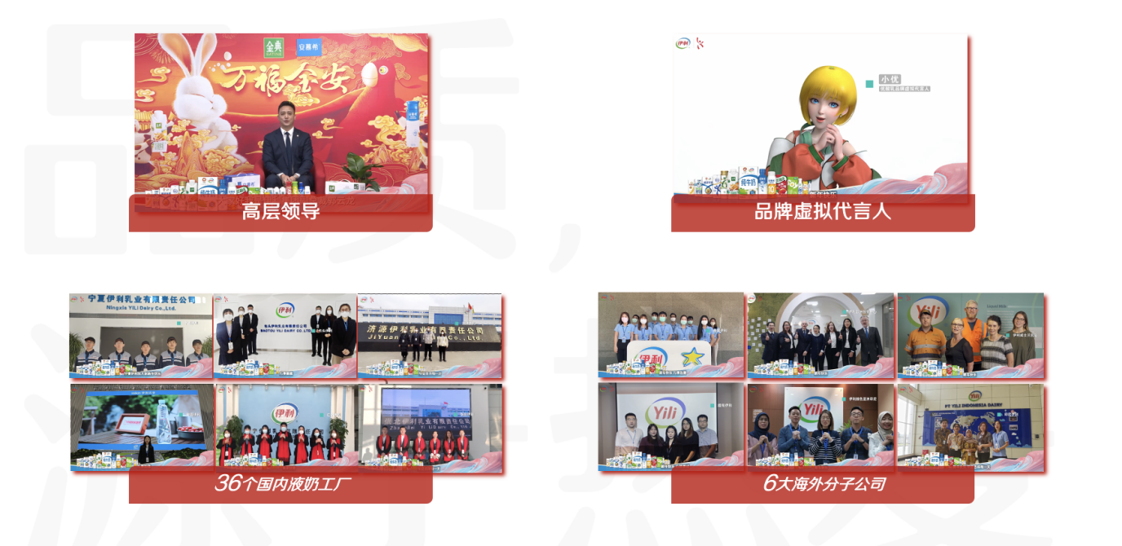
- 3个强化：
强化伊利人使命感：年终之际，联动全球伊利人共同见证2022年的辉煌，展望更好的2023年。
强化跨年的仪式感：横跨3个洲+联动10个国家+15小时的慢直播，打造独特的跨年夜。
强化品牌实力展现：通过基地“云游”连线，沉浸式让观众“体验”伊利全球智造的高品质。
执行过程/媒体表现
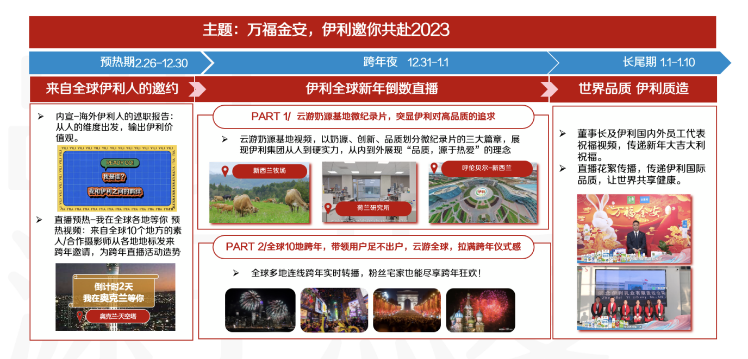
预热期：邀约全球粉丝一起乘坐跨年“列车”
伊利洞察到消费者迫切希望出游探索世界的心理，打造一辆“伊利跨年列车”，发布来自全球十地的新年邀约，邀粉丝用15小时“横穿”10个国家“飞越”三大洲开启新一年的旅程。
（直播预告：https://mp.weixin.qq.com/s/HZklAdUzivMYN49D-rzPfw）
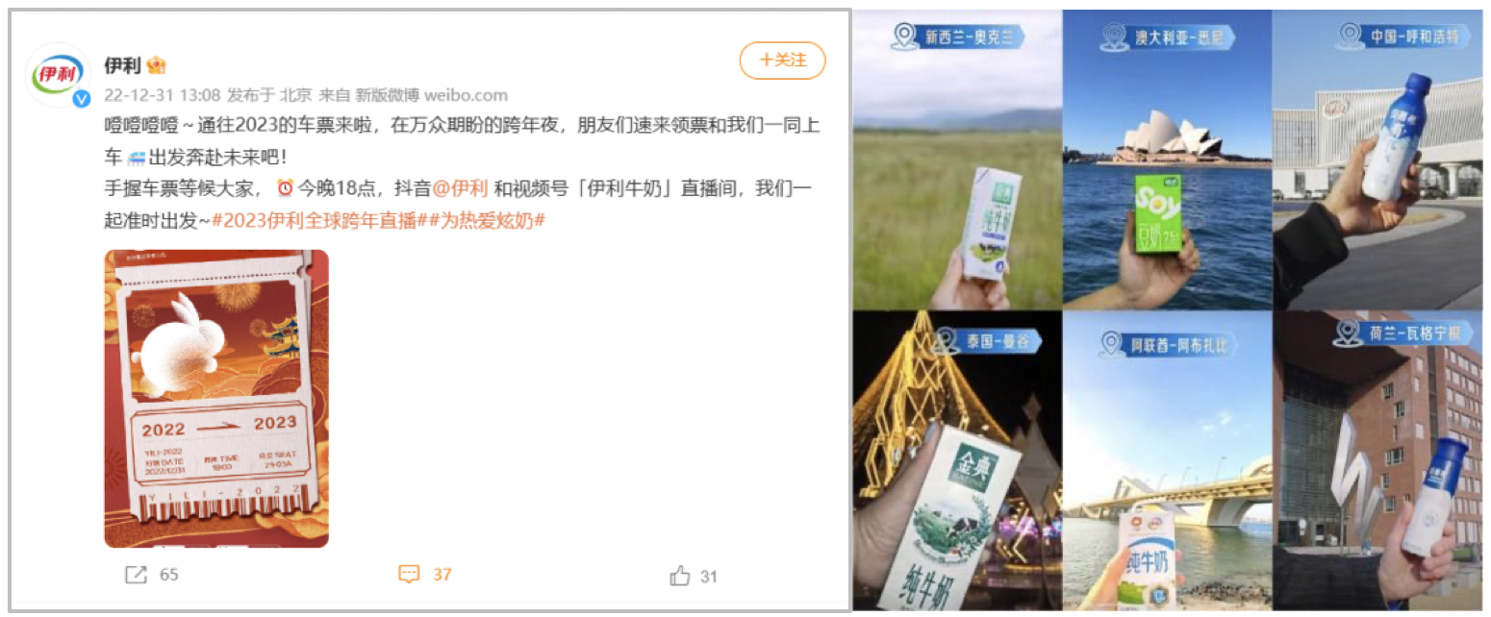
跨年直播：首次开放伊利全球产业链宣传，首次实现全球十地实时连线直播
1）以8大溯源环节为基础，围绕“奶源 技术 创新”三大篇章打造跨国牧场、工厂和基地的云游线路微记录片，以技术为主体，展现伊利硬核实力。
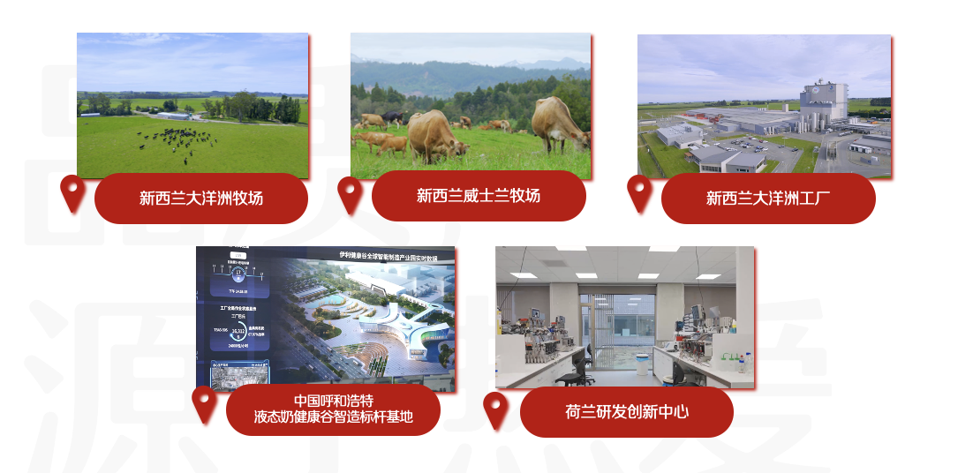
2）以东半球十大时区十个国家的“接力”跨年倒数，观众通过直播间“走出”国门，见证全球跨年实况；同时沉浸式感受亚洲乳业龙头的魅力风采，促进新老用户对品牌的新认知。
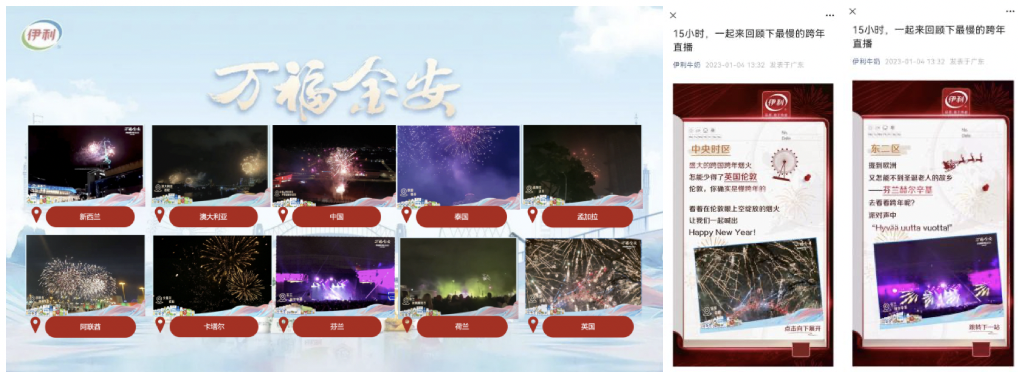
（直播精彩回顾：https://mp.weixin.qq.com/s/m_zbDezcHWaTYbCal-xIkw）
3）持续15小时直播间陪伴粉丝跨年，拉近消费者关系；多轮福袋持续宠粉，获得粉丝好评。
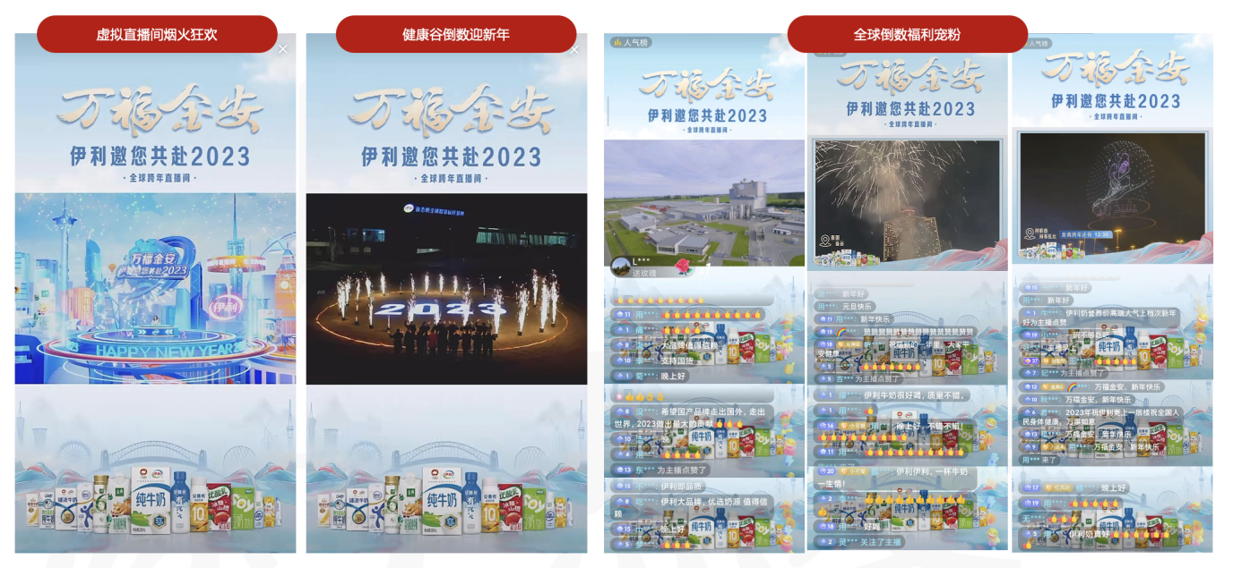
长尾传播： 打响「云游伊利探访全球产业链」国内外声量
- 联动集团自媒矩阵：“伊利集团” 、“伊利牛奶”矩阵账号 、中英文OA、海外官号“Yili_global”协同发布“云游伊利探访全球产业链”三部曲，曝光辐射6万+伊利员工。
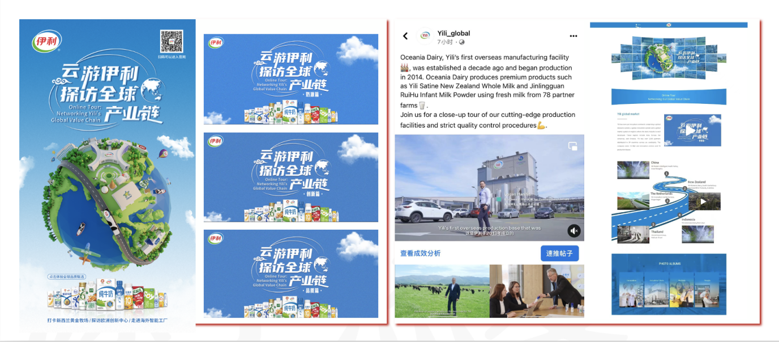
- 人民网、新华网、中国食品报、消费日报等11家主流媒体融入报道，海内外媒体曝光覆盖1亿，消费钛度等行业自媒体自来水式刊载传播，深化了这次跨年直播的业界与社会影响。
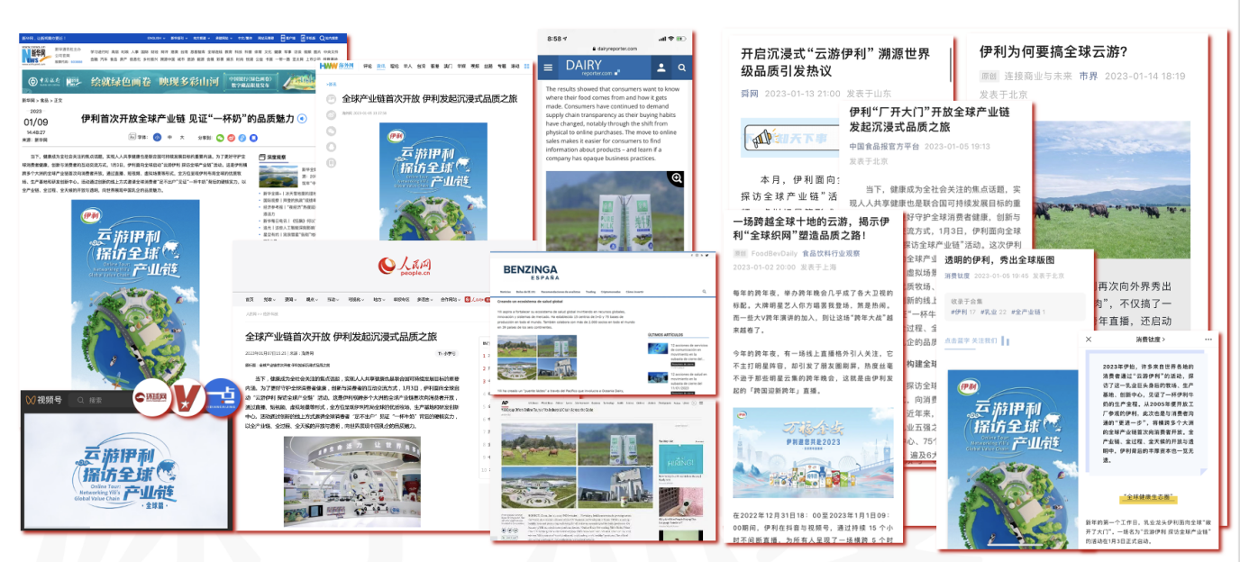
营销效果与市场反馈
实现集团内的三个首次：
- 首次全球十地实时连线直播跨年实况；
- 首次全方位溯源伊利全球产业链；
- 首次联动全球伊利人“破次元”打造雇主品牌声誉视频。
跨年直播效果：
- 15小时跨年直播，直播间总曝光逾5800万，总观看人次409.98万，总互动量878.5万
媒体点评：
- 自媒体「消费钛度」：2005年便开放工厂参观的伊利，此次也是与消费者沟通的“更进一步”，将横跨多个大洲的全球产业链首次向消费者开放。

